PRESSEINFORMATION

Ulm, 25. November 2009

„Erfolg im System“: Wieland initiiert Partnernetzwerke innerhalb der Drehteile-Industrie
Produktoptimierung durch enge Abstimmung der Herstellungsprozesse

„Wir fertigen Präzisionsprodukte in höchster Qualität“, so lautet das Credo zahlreicher Technologieunternehmen hierzulande. Ein Produkt kann jedoch nur dann allerhöchste Güte erreichen, wenn alle Partner innerhalb der Prozesskette eng kooperieren und auf gemeinsam definierte Qualitätsstandards kontinuierlich hinarbeiten. Diesen Ansatz verfolgt die Ulmer Wieland-Werke AG. Als einer der weltweit führenden Hersteller von Halbfabrikaten aus Kupferlegierungen initiiert Wieland im Rahmen der Produktion von Drehteilen derzeit diverse Systempartnerschaften. In Frankreich hat das Unternehmen bereits das erste Partnernetzwerk erfolgreich etabliert. Hersteller von Werkzeugmaschinen, Werkzeugen, Lademagazinen, Spannmitteln, Drehölen und Recyclingsystemen erarbeiten zusammen mit Wieland umfassende Optimierungskonzepte. Die Partner entwickeln Lösungen zur Optimierung des Materialflusses, der einzelnen Fertigungsschritte sowie des Transportes und der Lagerung. Den Aufbau schlagkräftiger Systempartnerschaften in Europa betrachtet die Wieland-Werke AG als strategische Maßnahme zur Sicherung europäischer Hochtechnologie-Standorte – vor allem in Hinblick auf die wachsende Konkurrenz aus Fernost.

„Viele Hersteller optimieren bisher vorwiegend nur ihre eigene Produktion – der Austausch innerhalb der Produktionskette ist oftmals dürftig“, beschreibt Bruno Molinari, Verkaufsleiter Press- und Ziehprodukte bei der Wieland-Werke AG, die Ausgangslage. „Dabei eröffnet eine verstärkte Zusammenarbeit innerhalb der vertikalen Prozesskette Synergieeffekte und große Verbesserungspotenziale.“ Eine Idee, die sich in der Praxis bereits bewährt hat: Das Ende 2008 gegründete Pilot-Netzwerk in Frankreich konnte durch die verstärkte Zusammenarbeit die Qualität ausgewählter Produkte bereits innerhalb eines Jahres maßgeblich verbessern. Die ersten konkreten Ergebnisse der Kooperation präsentierten Wieland und seine Systempartner im November 2009 auf einem eigenen Stand auf der Industriemesse MIDEST in Paris. Motiviert von ersten Erfolgen auf dem französischen Markt, initiiert die Wieland-Werke AG weitere System-Partnerschaften in der Drehteile-Industrie, unter anderem in Deutschland, Großbritannien und Skandinavien.

Höhere Produktqualität und Verbesserung der Arbeitssicherheit
„Im Mittelpunkt steht immer das Produkt – sämtliche Optimierungsmaßnahmen setzen am Enderzeugnis an“, erläutert Bruno Molinari von der Wieland-Werke AG den Ansatz. „Optimierungskonzepte entfalten erst dann ihre volle Wirkung, wenn sich alle Partner im Drehprozess bestmöglich aufeinander abstimmen. Das gelingt am besten, wenn sich jeder einzelne Partner als Teil eines Gesamtsystems begreift, und das System als Ganzes optimiert wird“, so Molinari weiter. Ein Beispiel ist die Herstellung und Weiterverarbeitung von Messingstangen. Die möglichst exakte Abstimmung der Produktionsinfrastruktur und der Verarbeitungsprozesse aufeinander ermöglicht es, Ungeradheiten weiter zu reduzieren. Dies verbessert zum einen die Produktqualität, minimiert zum anderen aber auch Vibrationen bei der Materialverarbeitung, die oftmals zu einer starken Lärmbelästigung führen. Optimierungsmaßnahmen dienen damit auch der Arbeitssicherheit sowie dem Umwelt- und Gesundheitsschutz.

Bildmaterial:
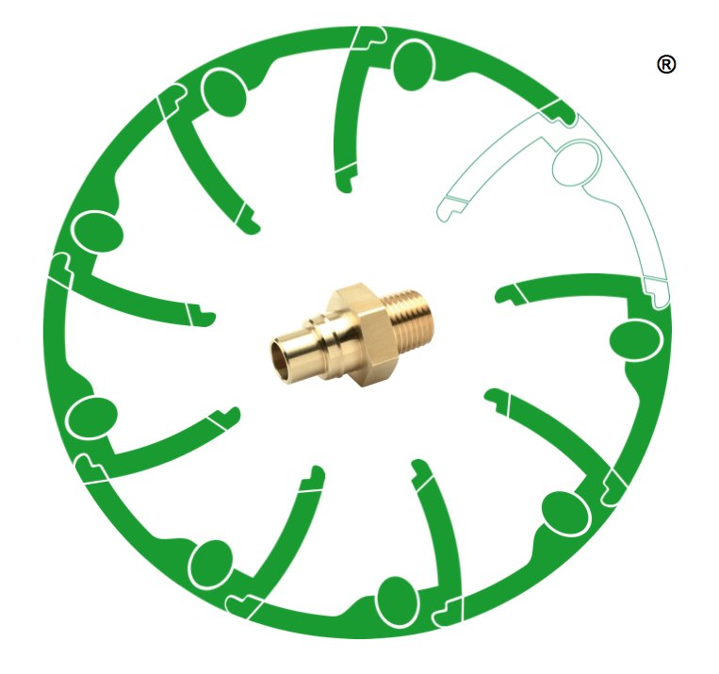
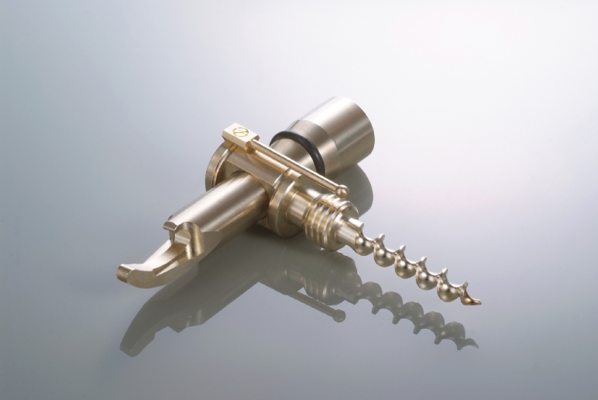

Ausgestellt auf der MIDEST-Industriemesse 2009: Ein Korkenzieher, dessen Produktqualität im Rahmen der Systempartnerschaft optimiert wurde
„Das Produkt im Mittelpunkt“: Diesen Ansatz symbolisiert das Logo der neuen Systempartnerschaft in der Drehteileindustrie

Bildmaterial steht für Sie unter www.press-n-relations.de im Anhang der dort veröffentlichten Pressemitteilung als Download zur Verfügung.

Weitere Informationen:
Wieland-Werke AG
Karin Maier, Pressesprecherin
Graf-Arco-Straße 36 - 89079 Ulm
Telefon: 0731-944-2663
Telefax: 944-42663
karin.maier@wieland.de
www.wieland.de

Wieland-Werke AG
Bruno Molinari
Verkaufsleiter Press- und Ziehprodukte
Graf-Arco-Straße 36 - 89079 Ulm
Telefon: 0731-944-2674
Telefax: 0731-944-2070
bruno.molinari@wieland.de

Pressearbeit:
Press’n’Relations GmbH
Bruno Lukas
Magirusstraße 33 - 89077 Ulm
Telefon: 0731-9628717
Telefax: 9628797
blu@press-n-relations.de
www.press-n-relations.de

Die Wieland-Gruppe ist einer der weltweit führenden Hersteller von Halbfabrikaten und Sondererzeugnissen aus Kupfer und Kupferlegierungen: Bänder, Bleche, Rohre, Stangen, Drähte und Profile sowie Gleitelemente, Rippenrohre und Wärmetauscher. Die Produkte aus mehr als 100 verschiedenen Kupferwerkstoffen werden vorrangig in der Elektronik und Elektrotechnik eingesetzt. Weitere wichtige Abnehmerbranchen sind die Automobilindustrie, das Bauwesen, die Kälte-/Klima- und Heizungstechnik sowie der Maschinen- und Apparatebau. Gemeinsam mit den Kunden entwickelt das Unternehmen Lösungen für individuelle und industrielle Anwendungen. Die Wieland-Gruppe umfasst mehr als 30 produzierende Gesellschaften, Schneidcenter und Handelsunternehmen in Europa, Asien, Südafrika sowie in den USA. Zur Wieland-Werke AG gehören vier Werke in Ulm, Velbert-Langenberg, Villingen-Schwenningen und Vöhringen. Die Markenkupferrohre der Wieland-Haustechnik werden in Deutschland, am Standort Vöhringen (Bayern), hergestellt. Entwicklung sowie Produktion und Vertrieb sind nach DIN EN ISO 9001 zertifiziert. Darüber hinaus verfügt das Unternehmen über ein akkreditiertes Prüf- und Zertifizierlabor. Die Werke in Deutschland sind gemäß der internationalen Umweltnorm DIN EN ISO 14001 zertifiziert, das größte Werk in Vöhringen ist nach dem europäischen Umweltstandard EMAS validiert. Der Umsatz der Wieland-Gruppe betrug im Geschäftsjahr 2007/2008 2.925 Mio. Euro. Der Exportanteil lag bei 66 Prozent. Weltweit beschäftigt Wieland rund 6.500 Mitarbeiter, davon über 4.000 in Deutschland.

